МИНИСТЕРСТВО НАУКИ И ВЫСШЕГО ОБРАЗОВАНИЯ РОССИЙСКОЙ ФЕДЕРАЦИИ
Федеральное государственное бюджетное образовательное учреждение
высшего образования
«КУБАНСКИЙ ГОСУДАРСТВЕННЫЙ УНИВЕРСИТЕТ»
(ФГБОУ ВО «КубГУ»)

Факультет компьютерных технологий и прикладной математики

«Проверка формы»

Работу выполнил_____________________________________ П. А. Рейман
(подпись)

Проверка форм на наличие ошибок начинается с визуального осмотра самой формы.
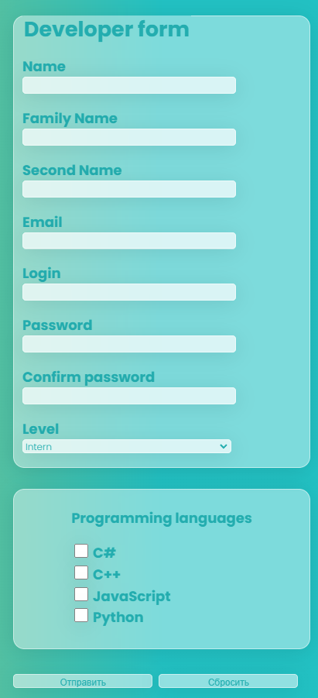
Рисунок 1. Форма.
После визуального осмотра формы были обнаружены ошибки. Такие как отсутствие у обязательных к заполнению поле (*), так как данный символ является стандартным обозначением тех полей, которые недолжны быть пустыми.
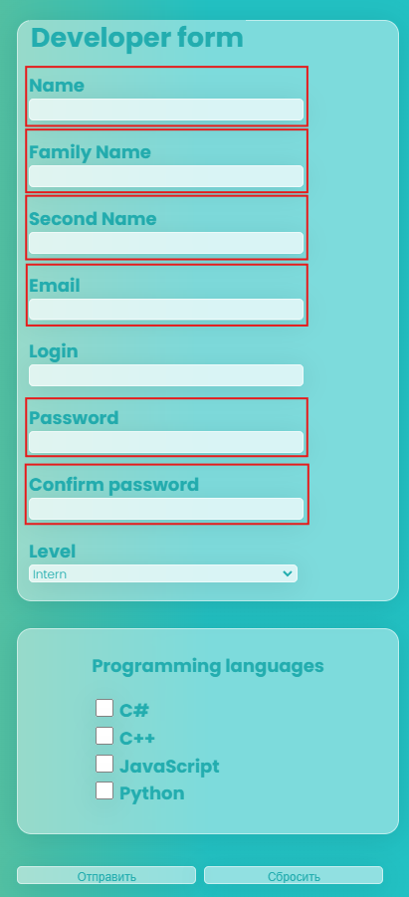
Рисунок 2. Отсутствие (*).
Проверка каждого поля на минимальное и максимальное кол-во символов.
В поле Name минимальным кол-вом символов является 1, а максимальное бесконечное. Языки, которые можно использовать при на боре это латиница и кириллица, начинаются с заглавной буквы, после идут строчные буквы.
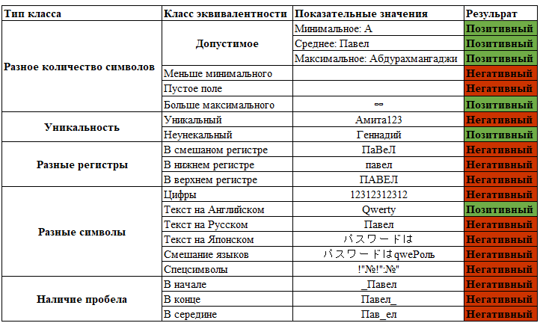
Рисунок 3. Проверка поля Name.
Таблица, которая изображена на рисунке 3 относиться к Family Name и Second Name.
Email должен соответствовать стандартному формату (буквы, цифры, символ @, домен).
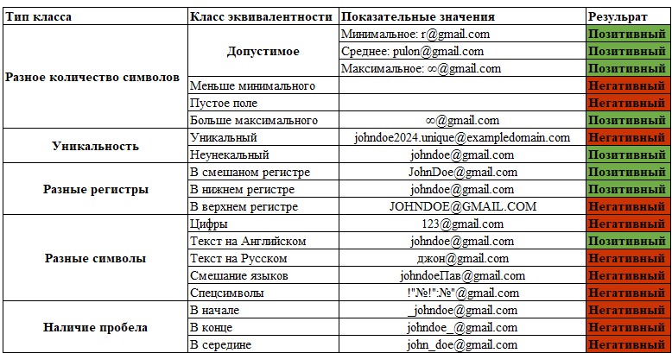
Рисунок 4. Проверка поля Email.
Пароль имеет минимальное ограничение в 8 символов, должна быть хотя бы одна строчная, одно заглавная буква, одна цифра и один специальный символ. Если попытаться скопировать введённый пароль, то ничего не получится так как есть защита от таких действий, притом это работает не только через зажатие горящих клавиш, но и через контекстное меню.
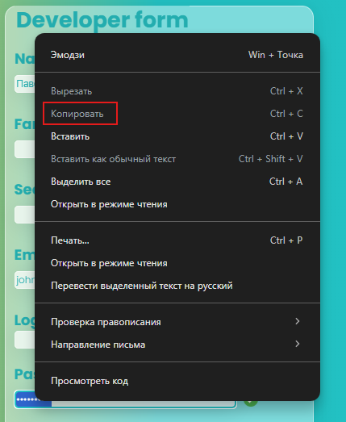
Рисунок 5. Не возможность скопировать пароль.
Точно такие же ограничения имеет и Confirm Password (подтверждение пароля).
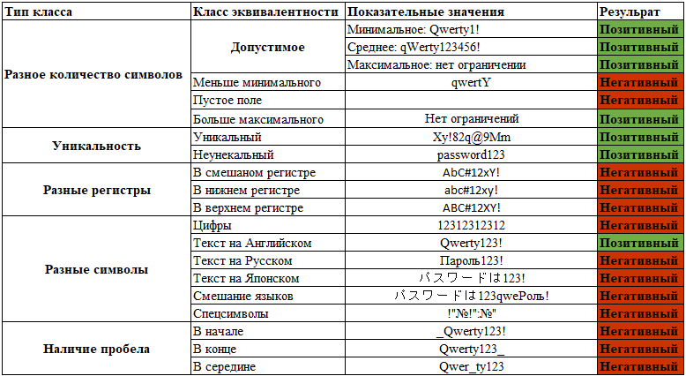
Рисунок 6. Проверка поля пароль.
Логин имеет ограничения на минимально количество, но если оставить поле пустым и не отправлять форму, то никаких предупреждений о том, что поле оказалось пусты, не появляется. Но после отправления указывается что поле не было заполненным.
При отправлении формы если не были поставлены галочки в чек-боксах, то никакой ошибки не появляется, форма спокойно отправляется.
При повторном заполнение формы можно воспользоваться авто заполнением, притом авто заполнение не распространяется на поле пароль.
Кроссбраузерность поддерживается для разных типов браузеров.
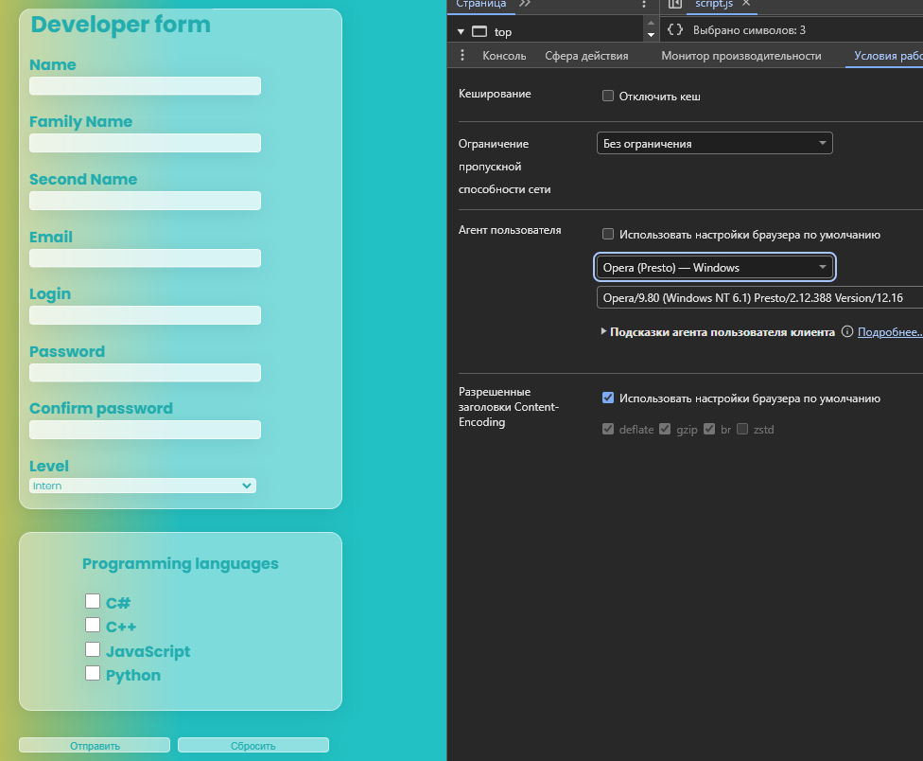
Рисунок 7 Поддержка кроссбраузерность
С расположение полей неудобное. Стандартно первое поле идет с фамилией, в данной форме первым полем идет имя. Вторым полем идет имя, в данной же форме вторым полем идет фамилия. Третьим полем идет отчество, здесь в форме соблюдено расположение данного поля. Остальные же поля расположены стандартно, как и в других подобных формах. Понятность данной формы стоит на среднем уровне.
Так как данная форма не подключена к серверу естественно нет никакого отправления данных.
У формы нет окна подтверждающего отправку. Поэтому форма никак не меняется, она остается такой же, как и до отправления, только пропадают данные и полей.
Если у формы нет заполненных полей, то при каждом нажатии на кнопку «Отправить» вылезает подсказка о том, что поле не заполнено, но если поля были заполнены и была нажата кнопка «Отправить», то после нажатия данные пропадают и при дальнейшем нажатии кнопки «Отправить» будет вылезать подсказка о незаполненных полях.
Проверка глобализации не требуется, так как отсутствуют данные поля (номер телефона, дата, почтовый индекс, валюта и т.д.)
Реализации многошаговых форм не реализована.
Отсутствуют поля для загрузки файлов.
При вводе объемного текста в поля ФИО, не появляется скроллбар или автоматическое масштабирование поля.
Форма не сохраняется в веб-формах, так как отсутствует подключение к серверу.
Отсутствует реальный e-mail лица, отвечающего за обработку заявок.
В коде формы отсутствует autocomplete.
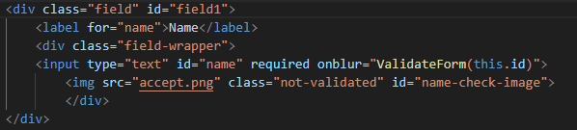
Рисунок 8. Отсутствие autocomplete.
Данные не отправляются после нажатия кнопки «Отправить» из-за не подключения к серверу и отсутствия какой-либо БД.
Записи не могут добавляться в БД из-за выше указанной причины.
Так как форма не подключена к серверу осуществить проверку на Интернет-соединение не представляется возможным.
После нажатия на кнопку «Отправить» не устанавливается соединение с cookie/token.

Проверка формы на e-commerce сайте
Проверка ссылок на сайте: opencart.
После проверки, ссылки, которые находятся в меню и футере, работают корректно и они кликабельны для перемещения по страницам сайта.
Рисунок 9. Ссылки, находящиеся в меню.
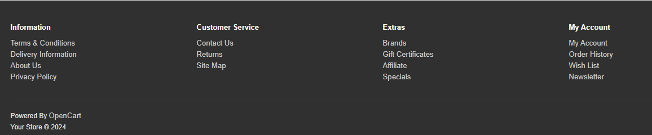
Рисунок 10. Ссылки, находящиеся в футере.
Так же были проверены ссылки в каталоге товаров, они также правильно переправляют на страницу товара, который был выбран.
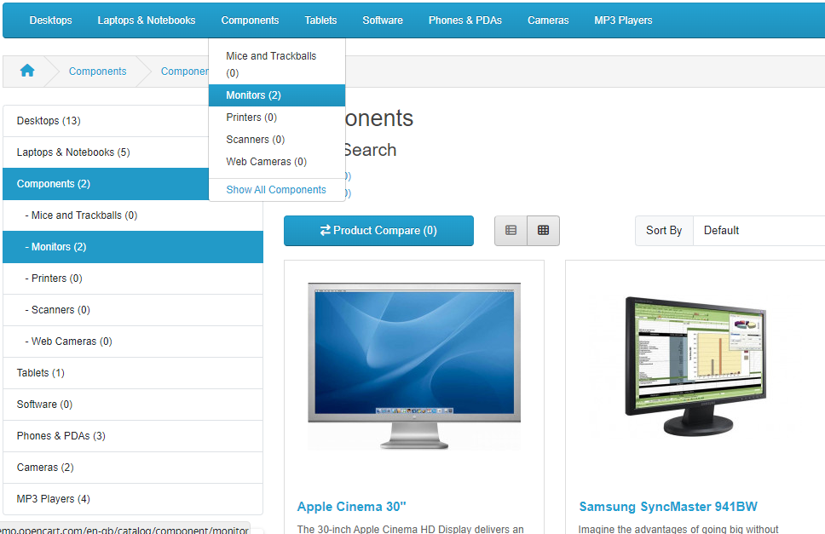
Рисунок 11. Переход на страницу товара.
Проверка Breadcrumbs (хлебные крошки).
Переход в нужную точку производится корректно и отображается на странице категорий и товара.
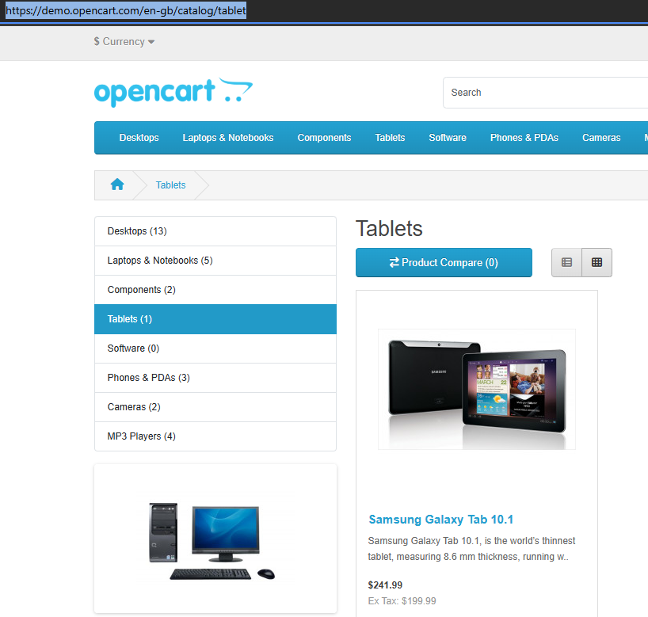
Рисунок 12. Переход к категории товара.
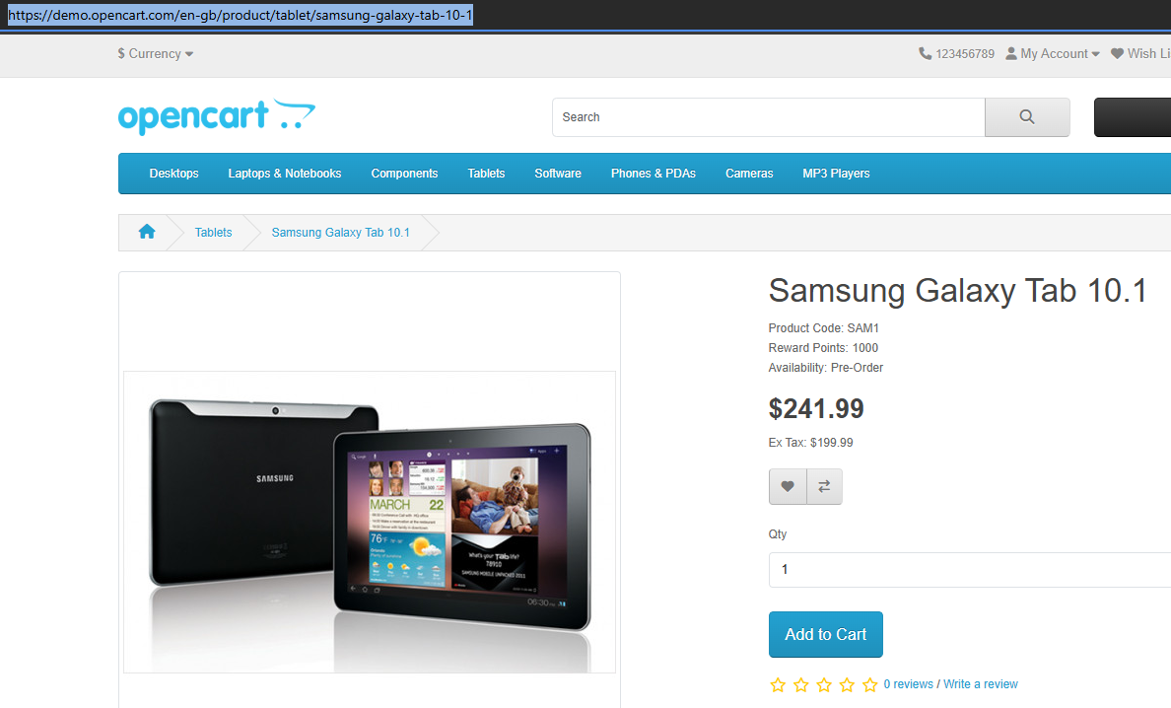
Рисунок 13. Переход к самому товару.
Поисковая строка выполняет поиск товара по сайту. Но если ввести неправильно название товара, например macbok вместо macbook, то он не выведет никакой товар, но если ввести mac, то выведет все товары с указанным именем.
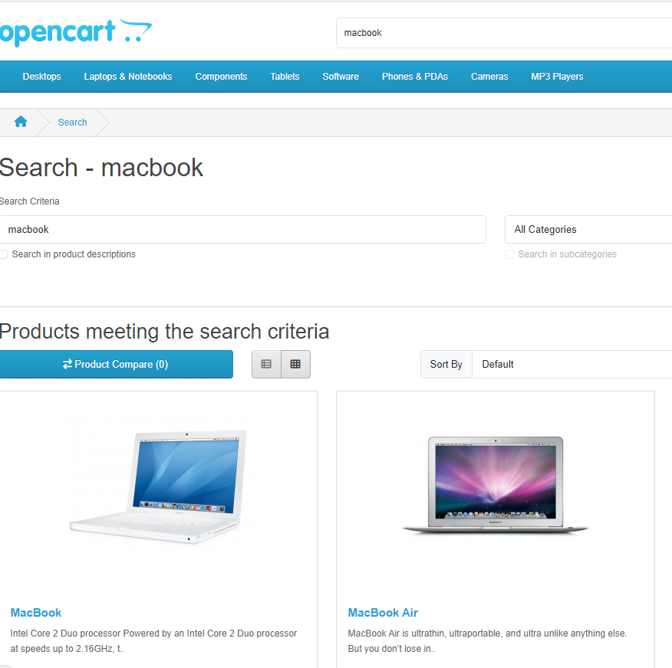
Рисунок 14. Вывод товаров с корректным названием.
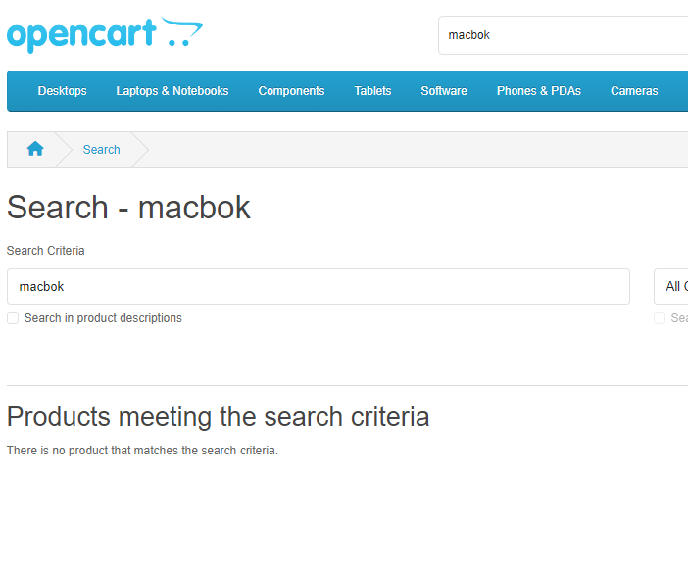
Рисунок 15. Вывод товара ошибки о некорректном названии товара.
На сайте присутствуют слайдеры, которые работают корректно, смена картинок происходит каждые 5 секунд. У слайда имеются стрелки для ручного перелистывания картинок, которые так же корректно работают.
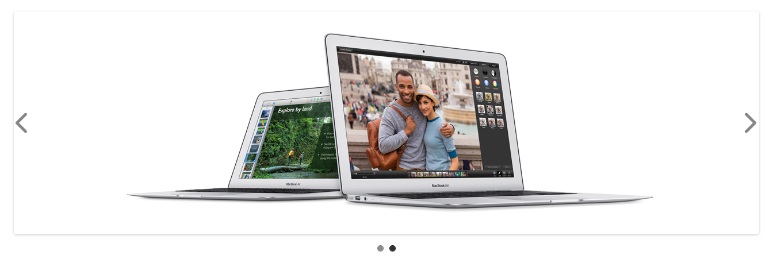
Рисунок 16. Слайдер 1.
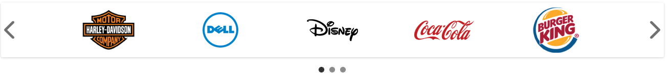
Рисунок 17. Слайдер 2.
Слайдеры подстраиваются под мобильный телефон и работаю так же корректно.
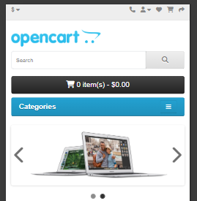
Рисунок 18. Мобильный вид слайдера 1.
Проверка пагинатора на работоспособность
Для проверки пагинации был выбран раздел Desktops, так как на нем присутствует большое количество карточек товаров, в данном разделе присутствуют кнопки для перехода между страницами товаров, а также указывается сколько товаров на данной странице и сколько вообще.
Рисунок 19. Кнопки для перехода между страницами товаров.
При переходе на другую страницу в URL меняется номер страницы, а на сайте меняется товар на соответствующий второй странице. Он не повторяется с первой страницей.
Рисунок 20. Первая страница.
Рисунок 21. Вторая страница.
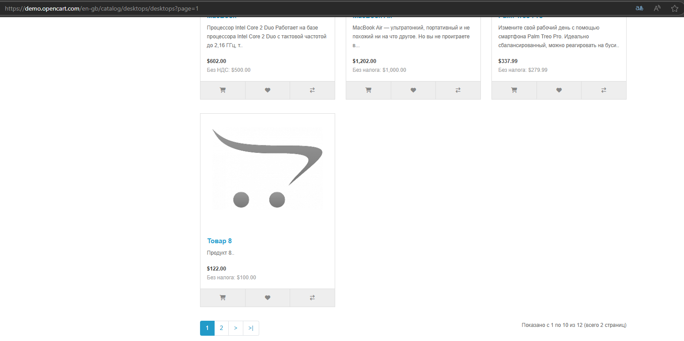
Рисунок 22. Первая страница товаров.
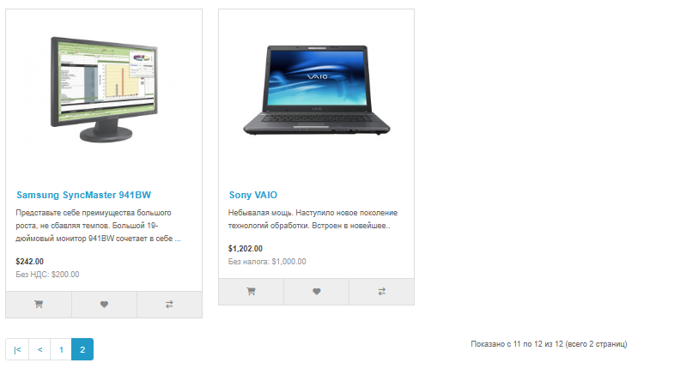
Рисунок 23. Вторая страница товаров.
Была произведена проверка на мобильном устройстве. Каждый переход по страницам происходит корректно. Пагинация отображается корректно. Кнопки хорошо читаемы и удобны для взаимодействия с ними.
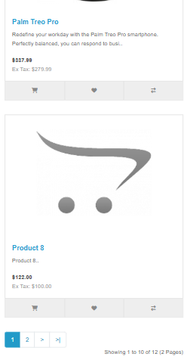
Рисунок 24. Мобильный вид первой страницы с кнопками.
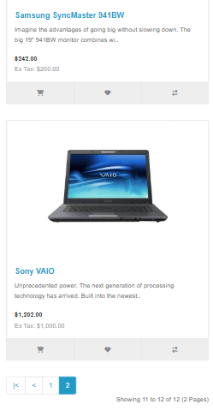
Рисунок 25. Мобильный вид второй страницы с кнопками.
Также у сайта есть возможность выбора количества товара, отображаемого на странице.
Рисунок 26.
Проверка загрузки.
Индикатор загрузки не отображается (отсутствует). Сама загрузка страницы с 50 запросами происходит за 339 мс.
Рисунок 27. Время загрузки
Data/Time Picker отсутствует на сайте.
Проверка фильтра.
Фильтрация присутствует на сайте. Работает корректно. В фильтрацию входит как будет отображаться карточка товара и сортировка по названию, по цене, по рейтингу и по модели.
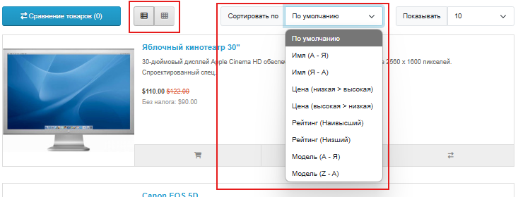
Рисунок 28. Виды сортировок и виды отображения карточки товара.
Также на сайте присутствует добавление товаров в сравнение. Сравнение работает для любого товара, то есть можно добавить в сравнение любой товар не находящийся в одной категории.
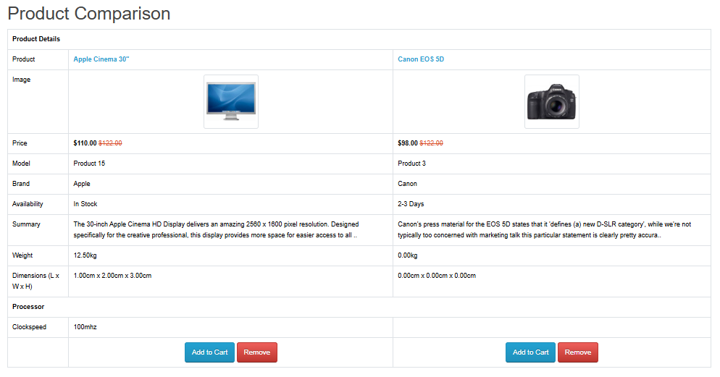
Рисунок 29. Сравнение товаров.

